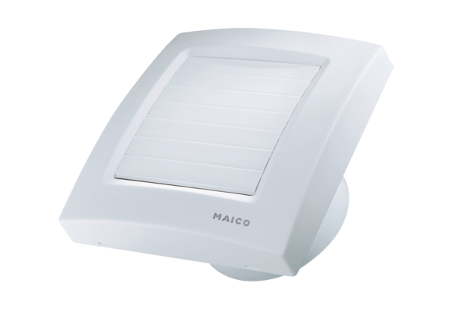Kishelyiség ventilátor ECA 100 KCsomagolási egység: 1 darabVálaszték: A
Termékszám: 0084.0003Gyártó: MAICO

